国家开放大学24秋机械制图形考作业1-4答案
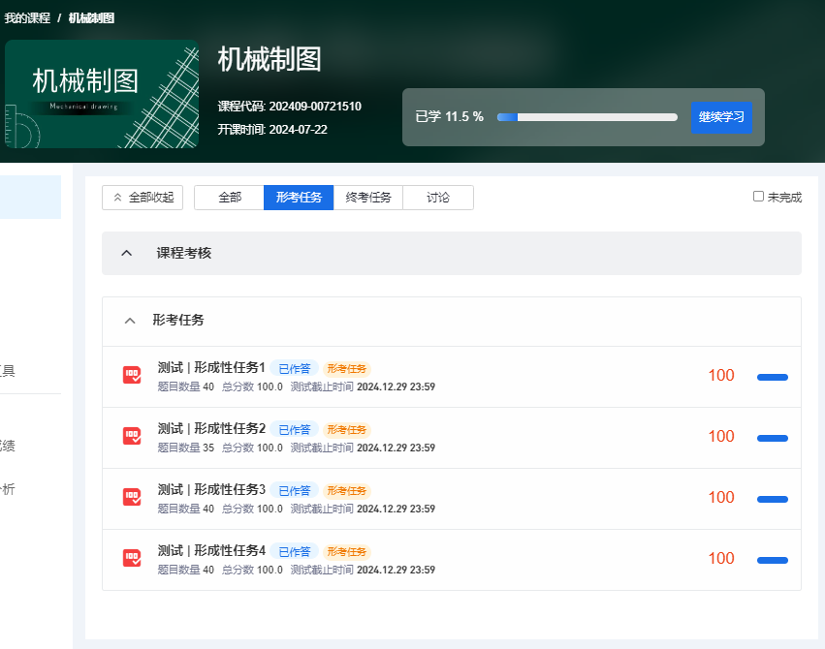
国家开放大学24秋机械制图形考作业1
1.字母和数字单独书写时用斜体，和汉字混合书写时可写成直体，也可以写成斜体。
正确答案B.错

2.绘制图样时优先采用五种基本图幅，其中，A2图纸的尺寸是420 mm×594 mm。
正确答案A.对

3.平面图形中的尺寸分为定形尺寸和定位尺寸两类。
正确答案A.对

4.圆弧连接作图要点是先求出圆心，再求切点，后在切点之间画圆弧。
正确答案A.对

5.图样中书写的汉字应用宋体，数字和字母应书写为A型。
正确答案B.错

6.细点画线主要用于轴线和对称中心线。
正确答案详询VX：scnc137

7.尺寸三要素是尺寸数字、尺寸线和箭头。

8.图纸幅面代号中A1最大，A4最小。

9.每张图样必须绘制标题栏，标题栏位于图纸的左下角。

10.三视图投影规律中主左视图“高平齐”。

11.点的投影永远是点，直线和平面垂直于投影面时的投影也为点。

12.直线投影的实质是线段两个端点的同面投影的连线。

13.正投影的基本特性有真实性、积聚性和收缩性。

14.直线上有A（14，15，16）和B（10，15，20）两点，则A在B的左上方。

15.用一截平面截圆球，所得的截交线一定是圆。

16.曲面立体的表面都是曲面。

17.俯视图是由左向右投射所得的视图，它反映形体的前后和左右方位。

18.当直线（或平面）平行于投影面时，其投影反映实长（或实形），这种性质叫真实性。

19.圆柱被截切后产生的截交线形状有圆、椭圆和三角形。

20.圆锥被截切后产生的截交线形状有圆、矩形、椭圆、双曲线和抛物线。

21.下列比例为放大比例的是（）。

22.GB/T14689—1993中“GB/T”表示（）。

23.图样中所注尺寸，为该图样所示机件的（），否则应另加说明。

24.机械图样中书写汉字时，字体的字号即为字体的（B）。

25.机械图样中的图线分为粗线和细线两种，粗线宽度为0.6 mm时，细线宽度为（）。

26.某机件上两孔孔距为20±0.05，该尺寸为（C）。

27.平面图形描深时应遵循的原则是（）。

28.图样中出现带括号的尺寸，该尺寸叫（）。

29.下面关于图线的说法错误的是（）。

30.各种图线重合时，选用线型的先后顺序正确的是（）。

31.EQS表示（）。

32.点A（20，0，30）的位置在（C）。

33.画物体的三视图时，俯视图的投影方向是（）。

34.垂直于V面的直线，称其为（）。

35.侧面投影a″由A点的（）两坐标确定。

36.当圆柱体在某一投影面所得到的投影视图为一个圆时，该圆柱体的投影反映的投影特性是（）。

37.只标注一个尺寸的基本体是（）。

38.主视图、俯视图和左视图的（）。

39.若空间直线AB的两端点的坐标为A（20，15，10）和B（30，20，10），则该直线属于（）。

40.已知点A（12，15，18）、B（16，12，18）、C（31，14，18），则平面ABC是（）。
正确答案详询VX：scnc137

国家开放大学24秋机械制图形考作业2
1.同轴圆柱和圆球的相贯线为平面圆。

2.组合体标注尺寸的要求是正确、完整、清晰和合理。

3.视图包括基本视图、向视图、斜视图。

4.组合体的组合类型有叠加类、挖切类和综合类。

5.绘制组合体的方法有形体分析法和线面分析法。

6.图样上所标注的尺寸为该图样所示机件的最后完工尺寸，否则应另加说明。

7.相贯线可以是直线，也可以是曲线。

8.两个等径圆柱垂直相交，其相贯线是两个相互垂直的椭圆。

9.组合体的尺寸包括定形尺寸、定位尺寸和外形尺寸。

10.组合体选择视图时，首先要确定主视图。

11.组合体分为叠加类、挖切类和综合类三种。

12.斜视图和局部视图画法一样，实质上也是一样的。

13.波浪线不能穿孔而过。

14.圆柱体可以画一个视图并标注尺寸来表示。

15.视图包括基本视图、向视图、局部视图和斜视图四种。

16.六个基本视图中，仰视图与俯视图同样反映物体长、宽方向的尺寸。

17.向视图是可以自由配置的视图，向视图通常用箭头指明投射方向。

18.两个等径圆柱垂直相交，其相贯线是两个相互垂直的椭圆。

19.斜视图和局部视图画法一样，实质上也是一样的。

20.向视图属于基本视图。

21.圆锥和圆柱具有公共轴线时，其相贯线的形状是（）。

22.根据主、俯视图，下列左视图正确的是（）

23.下列左视图正确的是（A）

24.已知两面投影，正确的第三面投影是（）

25.能反映出物体上、下、左、右方位的视图是（）

26.必要时，允许将斜视图旋转配置，此时表示该视图名称的大写拉丁字母应置于（）

27.可自由配置的基本视图叫（）

28.在下列四组视图中，正确的一组视图是（）

29.若主视图作剖视图，应该在________视图上标注剖切位置、投射方向。（）

30.同一机件各剖视图中的剖面符号（）

31.选择图示零件最合理的全剖主视图。（）

32.国家标准规定采用________来表达机件的内部结构形状。（）

33.若图样中公称尺寸数字用5号字，则注写的极限偏差一般应采用的字号为（）

34.正确的剖视图是（）

35.假想用剖切面剖开机件，将处在观察者和剖切面之间的部分移去，而将其余部分向投影面投影所得到的图形，称为( )
正确答案详询VX：scnc137

国家开放大学24秋机械制图形考作业3
1.较长机件断开缩短绘制的方法称为折断画法。

2.圆柱类断裂边缘可用波浪线也可用花瓣形画出。

3.移出断面图画在视图外部，轮廓线用粗实线绘制。

4.投影为圆的视图中，螺纹倒角圆一律不画出。

5.用不平行于任何基本投影面的剖切平面剖开机件所画出的剖视图，称为斜视图。

6.既便于起模，又能防止在浇铸时铁水将砂型转角处冲坏，还可避免铸件在冷却时产生裂纹或缩孔的结构是铸造圆角。

7.起模斜度的作用是便于将木模从砂中取出。

8.盘盖类零件主视图的选择原则为工作位置原则。

9.内螺纹的大径是其顶径。

10.铸造圆角一般在技术要求中注明，不需在图形上进行标注。

11.锥度是指正圆锥锥高与底圆直径的比。

12.箱体零件底面一般为安装面，且是高度方向的主要尺寸基准。

13.移出断面图画在视图之内，轮廓线用粗实线绘制。

14.外螺纹的规定画法是大径用细实线表示，小径用粗实线表示，终止线用细实线表示。

15.以剖视图表示内、外螺纹连接时，其旋合部分应按内螺纹的画法绘制。

16.锥度符号的方向必须与所标锥度方向一致。

17.移出断面必须配置在剖切平面的延长线上。

18.内、外结构均需表达的对称机件或基本对称机件可采用全剖视图。

19.断面图的轮廓线用粗实线画出。

20.假想用剖切平面将机件的某处切断，仅画出断面的图形，称为剖视图。

21.下列选项不属于轴端倒角作用的是（）

22.关于螺纹的表述有错误的是（）

23.下列内螺纹画法中正确的一项是（）

24.重合断面图的轮廓线用________画出。（）

25.局部放大图的被放大部位应用________圈出。（）

26.半剖视图中视图部分与剖视图部分的分界线是（）

27.在垂直于齿轮轴线的视图中，齿轮的齿根圆用________表示。（）

28.下列各图中，正确的移出断面图是 （）

29.下面A-A移出断面图画法中正确的是（）

30.下面内螺纹画法正确的是（）

31.当剖切平面通过齿轮的轴线时，轮齿一律按________绘制。（）

32.选择正确的螺纹画法。（）

33.断面图中，当剖切平面通过非圆孔，会导致出现完全分离的两个剖面时，这些结构应按________绘制。（）

34.已知普通粗牙螺纹，大径20 mm，螺距1.5 mm，单线右旋，中径、顶径公差带代号为5g6g，短旋合长度，下列标注正确的是 （）

35.选择正确的断面图。（）

36.选择正确的移出断面图 （）

37.下面是锥度的四种标注，正确的是（）

38.局部放大图的标注中，若被放大的部分有几个，编号应用（）

39.对于机件的肋板，如按________剖切，肋板不画剖面符号，而用________将它与其邻接部分分开。 （）

40.圆柱齿轮的剖视图中，当剖切平面通过齿轮的轴线时，轮齿的处理一律按（）
正确答案详询VX：scnc137

国家开放大学24秋机械制图形考作业4
1.在剖视图中，相邻两零件的剖面线方向必须相反，任何时候都不得相同。

2.螺纹紧固件上的倒角和退刀槽必须画出。

3.下图中圆柱销的连接是正确的。

4.在装配图中，零件序号应标注在视图的外面，并按顺时针或逆时针方向顺序排列。

5.装配图中编写序号的指引线相互可以相交。

6.螺柱连接中旋入端的螺纹终止线不能与结合面平齐，而应在结合面之上。

7.装配图不是制造零件的直接依据。

8.装配图中当标题栏上方位置不够时，可将明细栏顺序画在标题栏的左方。

9.在装配图中，零件的工艺结构如倒角、圆角、退刀槽等允许省略不画。

10.装配图中明细栏中零件的序号自上而下。

11.在装配图中，当某个零件的形状未表示清楚而影响对装配关系的理解时，可另外单独画出该零件的某一视图。

12.装配图中可以粗实线表示链传动中的链。

13.当被连接零件均为薄件时，可采用双头螺柱连接。

14.一张完整的装配图包括以下几项基本内容:一组视图，完整的尺寸，必要的技术要求，标题栏、零件序号和明细栏。

15.键连接主视图中，键被剖切平面横向剖切，按不剖处理，为了表示键在轴上的装配情况，采取了局部剖视。

16.下图关于钩头楔键的连接画法是正确的。

17.在装配图中，当某些零件遮住了需要表达的结构和装配关系时，可假想沿某些零件的结合面剖切或假想将某些零件拆卸后绘制。

18.装配图中明细栏画在装配图右下角标题栏的上方，明细栏中零件的序号自上而下。

19.装配图中的装配尺寸包括安装尺寸和配合尺寸。

20.装配图中编写序号的指引线相互可以相交。

21.螺栓GB/T 5782 M10×50的螺栓，10是指________（）

22.形成的配合性质是________（）

23.表示机器、部件规格或性能的尺寸是（）

24.两个零件在同一方向上只能有________个接触面和配合面。（）

25.装配图中明细栏画在装配图右下角标题栏的________（）

26.装配图中指引线指向所指部分的末端通常画________（）

27.表示机器或部件外形轮廓的大小，即总长、总宽和总高的尺寸是（）

28.用双头螺柱连接的两零件是（）

29.在装配图中，对于紧固件以及轴、键、销等，若按________剖切，且剖切平面通过其对称平面或轴线时，这些零件均按不剖绘制。（）

30.锥销孔5，其中5是与锥销孔相配的圆锥销________直径。（）

31.双头螺柱连接中，如被连接件的材料为钢时，则为（）

32.下列元件中，不属于螺纹紧固件的是（）

33.在装配图中，两个零件的非接触面画________条轮廓线。（）

34.明细栏一般配置在装配图中标题栏上方，其序号栏目的填写顺序是（）

35.下列选项中，双头螺柱连接时旋入端连接画法正确的是（）

36.下列图样中内螺纹画法正确的是________。 （）

37.在装配图中若干相同零、部件组，可详细地画出一组，其余只需用________表示其位置。

38.在装配图中，表示装配体的装配性能和规格的尺寸是________（）

39.螺柱的旋入端长度bm不可能是________（）

40.装配图的尺寸标注中，表示零、部件安装在机器上或机器安装在固定基础上所使用的尺寸属于________（）
正确答案详询VX：scnc137

